TECHNICKÁ SPECIFIKACE
NÁZEV VEŘEJNÉ ZAKÁZKY
Vícedenní program pro žáky nematuritních oborů „Kompetence pro život“
Zadavatel: | Plzeňský kraj
Sídlo: | Škroupova 1760/18, 306 13 Plzeň |  | IČO: |  | 70890366
Statutární zástupce: | MUDr. Kamal Farhan, hejtman Plzeňského kraje
Druh VZ: | služby | Režim VZ: | VZMR |  | Druh řízení: | výběrové
DODAVATEL
Název dodavatele: | DOPLNIT
Sídlo: | DOPLNIT |  | IČO: | DOPLNIT
Statutární zástupce: | DOPLNIT

Zadavatelem uvedené technické podmínky představují minimální požadavky zadavatele na plnění veřejné zakázky s názvem Vícedenní program pro žáky nematuritních oborů „Kompetence pro život“
V níže uvedené tabulce dodavatel popíše konkrétní údaje a nabízené služby tak, aby zadavatel získal konkrétní představu o jím nabízeném plnění.
Nepřípustná změna stanovené Technické specifikace, Krycího listu nebo porušení dalších požadavků znamená nesplnění požadavků zadavatele uvedených v zadávacích podmínkách s důsledkem vyřazení nabídky a následného vyloučení dodavatele z účasti ve výběrovém řízení na danou VZ.
Předmětem této veřejné zakázky je zajištění ubytování, stravování a poskytnutí dalších prostor k zajištění vícedenního programu pro žáky nematuritních oborů „Kompetence pro život“.
Počet ubytovaných osob bude v uvedených termínech v letech 2025 - 2028 v rozmezích cca 20 – 40 osob na akci (30 účastníků + 4 lektoři + 2x realizační tým. Vše dle velikosti skupiny dětí).
Je plánován 2x – 3x vzdělávací pobyt ročně. Každý v délce v délce 3 dnů (tj. 2 noci).
Za celé období plnění VZ je plánováno celkem 10 vzdělávacích pobytů.

1. | září – prosinec 2025

2. | celý rok 2026

3. | celý rok 2027

4. | leden - červen 2028

Termíny vzdělávacích akcí pro roky 2025 až 2028 jsou předpokládané a budou upřesněny zadavatelem po vzájemné domluvě s vybraným dodavatelem vždy v dostatečném předstihu v daném kalendářním roce.

Minimální požadavky cílovou destinaci:
Cílová destinace bude umístěna Plzeňském kraji, konkrétně v pohoří Šumava. Požadavek na lokalitu (území) vyznačen na mapě: https://mapy.com/s/bamecogofu. viz. níže.

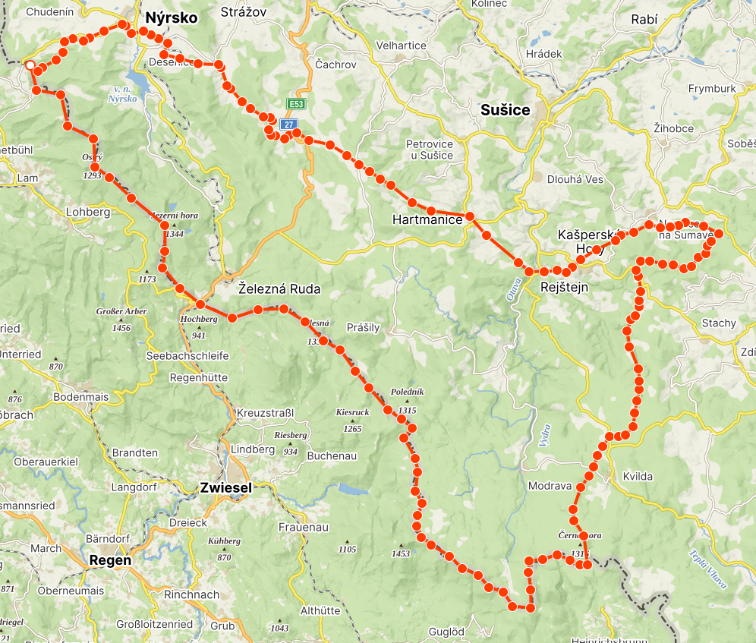

Hotel či penzion situovaný v oblasti s menší infrastrukturou, v přírodním prostředí nebo na okraji malé obce, tak aby na areál základny navazovala volná krajina.
Přímo k základně je možný příjezd autobusu.
Poskytovatel se zavazuje realizovat pobyty v zařízení, které odpovídá hygienickým standardům pro školy v přírodě dle platných obecně závazných právních předpisů a hygienických a jiných norem. Ubytování bude zajištěno v pevném objektu pro všechny žáky, na postelích s lůžkovinami, v pokojích pro max. 6 osoby.
Ubytování bude zajištěno v jedné budově pro všechny osoby.
Ve stejné budově, jako je zajištěno ubytování, bude umístěna kuchyně a jídelna. Jídelna bude mít kapacitu pro všechny ubytované.
Objekt musí být vybaven 2 školícími místnostmi (cena pronájmu nebude zahrnuta v ceně ubytování a stravného).
Jako prostor pro výuku není možné započítat místnost s výčepem a prodejem lihovin, je-li tento prostor v době od 8 do 21.00 hod pro tento účel využíván. Je-li součástí areálu místnost s výčepem a prodejem lihovin a je pro tento účel využívána, musí být stavebně (ev. uzamykatelnými dveřmi) oddělena od prostor, kde jsou ubytováni žáci.
Školící místnosti a všechny prostory užívané žáky jsou v nekuřáckém prostředí.
1 sprcha a 1 WC připadá max. na každých 6 osob. Sociální zázemí může být umístěno na pokojích žáků nebo na chodbě. Pokoje učitelů mají samostatné WC a sprchy.
Teplota v pokojích je v topné sezóně udržována na 21,5°C, v učebnách na 20°C a na chodbách na 16°C.
Základna disponuje zázemím pro sušení bot a svršků žáků.
Osvětlení pokojů a učeben splňuje normy pro školní provozy.
Dodavatel umožní případné ubytování zaměstnanců zadavatele zdarma vždy 1 den před zahájením turnusů. Ubytování proběhne ve večerních hodinách.
Pobyt bude začínat obědem a končit poslední den snídaní a svačinovým balíčkem (obědem) na cestu do autobusu, nebude-li dohodnuto jinak.
Dodavatel zajistí každodenní úklid společných prostor ubytovacího zařízení včetně společných WC a koupelen.
Dodavatel zajistí umístění košů na tříděný odpad ve společných prostorách v každém křídle každého patra a ve všech školících místnostech ubytovacího zařízení. K dispozici na těchto místech budou koše na papír, plasty a netříděný odpad, alespoň na 1 místě ubytovacího zařízení pak bude možné třídit sklo, kovy, baterie, bioodpad.
V objektu musí být internetové připojení min. 50 Mbit/s.
Stravování musí být zajištěno přímo v objektu – objekt disponuje vlastní kuchyní odpovídající hygienickým normám.
Strava bude zajištěna pro všechny účastníky pobytu tak, že v průběhu každého dne bude postupně podávána snídaně, dopolední svačina, oběd skládající se z polévky a hlavního jídla, odpolední svačina a teplá večeře. Celé skupině je poskytnuta jednotná strava. Současně bude zajištěn nepřetržitý dostatečný pitný režim po celou dobu pobytu (např. voda s citrónem nebo mírně slazený čaj). Při celodenních exkurzích či výletech lze po předchozí domluvě nahradit oběd, případně i svačiny o balíčkem na cestu.
Poskytované stravování musí být v souladu se zásadami zdravé výživy a odpovídat věku žáků základní školy tak, aby podávané pokrmy vyhovovaly mikrobiologickým a chemickým požadavkům, měly odpovídající smyslové vlastnosti a splňovaly výživové požadavky. Z jídelníčku budou vyloučena smažená jídla a uzeniny. Dodavatel je povinen dodržet podmínky stanovené prováděcím právním předpisem k zákonu č. 258/2000 Sb., který stanoví potraviny, jež nesmí dodavatel na vzdělávací akci podávat ani používat k přípravě pokrmů, ledaže budou splněny podmínky upravené příslušným prováděcím právním předpisem
Součástí jídelníčku bude každý den čerstvá, tepelně neupravená zelenina a ovoce v objemu min. 100 g ovoce a 100 g zeleniny/os/den. Pro pedagogy bude každý den ráno zajištěna káva.

Každý jídelníček musí dodavateli schválit zadavatel.

Dodavatel zajistí také stravování pro žáky a pedagogický dozor se speciálními dietetickými požadavky.

DODAVATELEM NABÍZENÉ PLNĚNÍ
Poloha destinace | DODAVATEL DOPLNÍ KONKRÉTNÍ ÚDAJE A SPLNĚNÍ VÝŠE UVEDENÝCH MINIMÁLNÍCH POŽADAVKŮ
Kategorie a název zařízení | DODAVATEL DOPLNÍ KONKRÉTNÍ ÚDAJE A SPLNĚNÍ VÝŠE UVEDENÝCH MINIMÁLNÍCH POŽADAVKŮ
Popis vybavení ubytovacího zařízení | DODAVATEL DOPLNÍ KONKRÉTNÍ ÚDAJE A SPLNĚNÍ VÝŠE UVEDENÝCH MINIMÁLNÍCH POŽADAVKŮ
Popis pokojů a školících místností | DODAVATEL DOPLNÍ KONKRÉTNÍ ÚDAJE A SPLNĚNÍ VÝŠE UVEDENÝCH MINIMÁLNÍCH POŽADAVKŮ
Zajištění úklidu | DODAVATEL DOPLNÍ KONKRÉTNÍ ÚDAJE A SPLNĚNÍ VÝŠE UVEDENÝCH MINIMÁLNÍCH POŽADAVKŮ
Zajištění stravování | DODAVATEL DOPLNÍ KONKRÉTNÍ ÚDAJE A SPLNĚNÍ VÝŠE UVEDENÝCH MINIMÁLNÍCH POŽADAVKŮ
Další doplňující údaje | DODAVATEL DOPLNÍ KONKRÉTNÍ ÚDAJE A SPLNĚNÍ VÝŠE UVEDENÝCH MINIMÁLNÍCH POŽADAVKŮ

Svým podpisem stvrzuji, že výše uvedené údaje o nabízeném plnění jsou správné a závazné.

V …………. dne ……………. 2025

__________________________________
podpis oprávněné osoby
jméno, příjmení, funkce, označení dodavatele
DOPLNÍ DODAVATEL

